Priče iz Vukovara
Dvadeset i četiri kratke lirske priče o Vukovaru, djetinjstvu, prijateljima, životu, ratu i svijetu što nas okružuje jedina su književna ostavština legendarnoga ratnog izvjestitelja iz Vukovara, Siniše Glavaševića (Vukovar, 1960. - Ovčara, 1991.). Priče je Siniša, posvećene sebi samom i svome gradu, slao faxom iz opkoljenog i razrušenog Vukovara u Zagreb neposredno pred pad grada. Dok u ratnim izvješćima za Hrvatski radio prevladavaju ljutnja, očaj i optužbe zbog nedobivene, a obećane pomoći braniteljima i civilima u ruševinama herojskog grada, kratke priče, premda pisane u takvim neljudskim uvjetima, odaju nježnu i suosjećajnu piščevu narav, kao i neupitni književni talent.
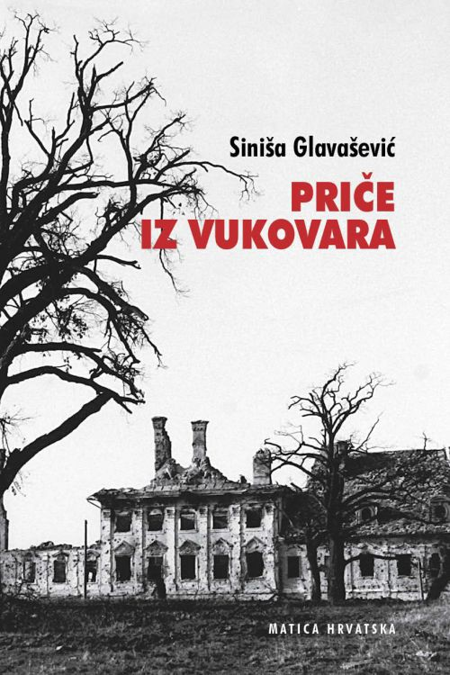

uvod - Price iz Vukovara.pdf
1. Rijec prva.pdf
2. Prica o Mariji.pdf
3. Prica o gradu.pdf
4. Prica o ljubavi.pdf
5. Prica o vremenu.pdf
6. Prica o neprijateljima.pdf
7. Prica za roditelje.pdf
8. Prica o trazenju.pdf
9. Prica o ratu.pdf
10. Prica o ratniku.pdf
11. Prica o djetinjstvu.pdf
12. Prica o porodici.pdf
13. Prica o velikim i malim ljudima.pdf
14. Prica o pjesnicima.pdf
15. Prica o vagabundima.pdf
16. Prica o svemiru.pdf
17. Prica o zagrljaju.pdf
18. Prica o igri.pdf
19. Prica za tebe.pdf
20. Prica o zivotu.pdf
21. Prica o prici.pdf
22. Prepricana prica.pdf
23. Prica o dobru i zlu.pdf
24. Prica o moru.pdf

